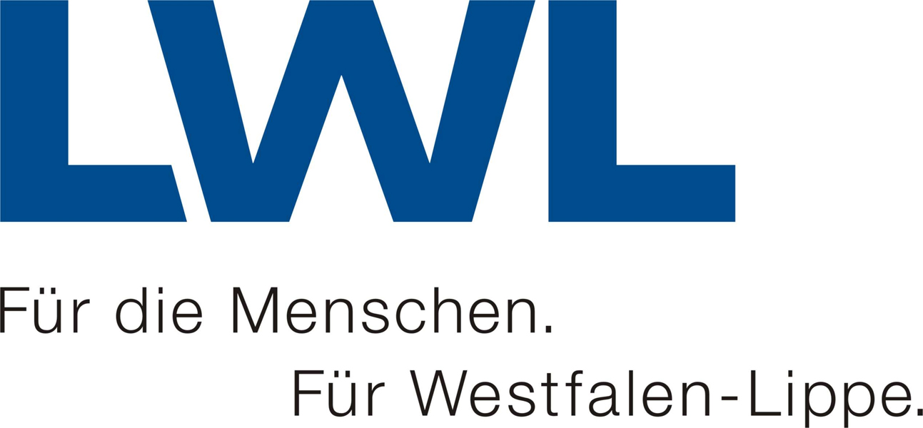
LWL-Name der Einrichtung
Dies ist eine Musterseite, um Texte für die DIN-lang-Hochformat-Druckvorlagen vorzubereiten.

In diesem Gestaltungs-Bereich können Sie die Texte und Bilder einfügen, die den Druckvorlagen zugefügt werden sollen.

Einfach hier klicken!
Durch die Layout-Vorlage ist die Platzierung im CD klar definiert und Sie können das zukünftige Plakat inklusive CD vorab betrachten.

Nach der Gestaltung können und müssen die vorhandenen CD-Elemente gelöscht werden, da sie ja nicht nochmals in die gedruckte Vorlage kopiert oder gedruckt werden sollen.

Die vier CD-Elemente (Logo, Hintergrund, weiße Ecken und rote Ecken) können durch einen Klick markiert werden (einmal mit der linken Maustaste beispielsweise auf eine rote Ecke klicken). Anschließend können die Elemente dann durch Drücken der „Entf“-Taste gemeinsam gelöscht werden.

